***МАРКЕРЫ ПСИХОЛОГИЧЕСКОГО НЕБЛАГОПОЛУЧИЯ НЕСОВЕРШЕННОЛЕТНИХ, ПОСТРАДАВШИХ ОТ СЕКСУАЛЬНОГО НАСИЛИЯ***

**У ДЕТЕЙ ДОШКОЛЬНОГО ВОЗРАСТА:**

* **отстранённость/аутизация, поведения**
* **агрессия,**
* **открытая мастурбация,**
* **несвойственные возрасту знания об особенностях сексуального поведения,**
* **несвойственные возрасту сексуальные игры с самим собой, сверстниками, игрушками.**

**У ДЕТЕЙ МЛАДШЕГО ШКОЛЬНОГО ВОЗРАСТА:**

* **молчаливость либо неожиданная разговорчивость,**
* **нарушения сна, аппетита,**
* **ощущение «грязного тела»,**
* **стремление полностью закрыть тело одеждой даже, если в этом нет необходимости,**
* **несвойственное возрасту сексуально окрашенное поведение,**
* **сексуальные действия с другими детьми,**
* **забота о своей безопасности или о безопасности других.**

**У ДЕТЕЙ 9-13 ЛЕТ:**

* **характерно то же, что и для детей младшего школьного возраста, а также:**
* **депрессия,**
* **диссоциативные эпизоды, чувство потери ощущений,**
* **изоляция в отношениях,**
* **манипуляция другими детьми с целью получения сексуального удовлетворения,**
* **противоречивое поведение,**
* **желание и планы мести.**

**У ПОДРОСТКОВ 13-18 ЛЕТ:**

* **чувство вины, стыда, отвращения,**
* **амбивалентные чувства по отношению к взрослым,**
* **несформированность, социальных ролей и собственной позиции в семье,**
* **чувство собственной ненужности,**
* **уходы/побеги из дома или других институциональных учреждений,**
* **агрессия,**
* **саморазрушающее поведение и суицидальные проявления,**
* **избегание физической и эмоциональной интимности,**
* **непоследовательность и противоречивость поведения,**
* **посттравматические срывы: алкоголь, наркотики, загулы.**

**ЧТО ДЕЛАТЬ:**

* **скажите ребенку, что Вы хотите ему помочь, но не торопитесь быстро предлагать решения (заблуждение, часто встречающееся при разговорах с жертвами насилия, – желание как можно быстрее помочь ребенку).**
* **Обговорите с ребенком различные возможности, предложите посоветоваться со знающими людьми.**
* **Не обещайте никому не рассказывать об услышанном, но заверьте ребенка, что сначала Вы согласуете свои действия с ним. Обещайте постоянно его поддерживать.**

**ЧЕГО НЕ СТОИТ ДЕЛАТЬ:**

* **не давайте ребенку опрометчивых обещаний типа: «Это останется между нами», «Мама не будет сердиться», «Все будет хорошо».**
* **не советуйте ребенку забыть все и жить так, как будто ничего не было, потому что последствия насилия таковы, что навязчивые воспоминания и мысли о пережитом вызывают тревогу, беспокойство, неуверенность в будущем. Лучше обратиться к специалисту, имеющему опыт работы с детьми, подвергшимися насилию.**

**Вы поможете ребенку,**

**если будете:**

**1. Способствовать сохранению нормальных отношений ребенка с одноклассниками.**

**2. Оказывать ребенку поддержку, учитывая его чувства и желания.**

**3. Проявлять теплое отношение к ребенку, причем не только словесно.**

**4. Выражать одобрение разными способами: кивните, улыбнитесь ребенку, отметьте его работу - чтобы он почувствовал свою значимость, ценность, уверенность в себе.**

**5. Обеспечивать стабильность и предсказуемость - это очень важно для**

**ребенка. Класс может быть единственным местом, где ребенок будет чувствовать себя нормально. Четко обозначайте ваши требования и ожидания, будьте последовательны.**

**6. Помогать ребенку чувствовать свою принадлежность к группе одноклассников, включенность в дела класса.**

**7. Структурировать жизнь ребенка: вначале ребенок хочет, чтобы ему говорили, что он должен делать и как реагировать, затем он может мобилизовать свои собственные ресурсы. Структурированность действий**

**обеспечивает безопасные условия для развития ресурсов ребенка.**

**8. Обеспечивать безопасность и конфиденциальность: поддерживайте привычный образ жизни. Ни с кем не обсуждайте детали случившегося с ребенком. Переживания ребенка не предназначены для персонала.**

**9. Обозначать границы дозволенного поведения: деструктивное и асоциальное поведение должно твердо пресекаться.**

**10. Поощрять ребенка и способствовать позитивным переменам в его жизни.**

**Контактный телефон**

**(8 016 32) 7 11 28**

Электронный адрес:

[spc-roo@pruzhany.by](mailto:spc-roo@pruzhany.by)

Сайт: spc.pruzhany.by

**Наш адрес: 224145**

**п. Солнечный, дом 25,**

**Пружанский район,**

**Брестская область**

Государственное учреждение образования «Социально-педагогический центр Пружанского района»

**ВЫЯВЛЕНИЕ НЕСОВЕРШЕННОЛЕТНИХ, ПОСТРАДАВШИХ**

**ОТ СЕКСУАЛЬНОГО НАСИЛИЯ**

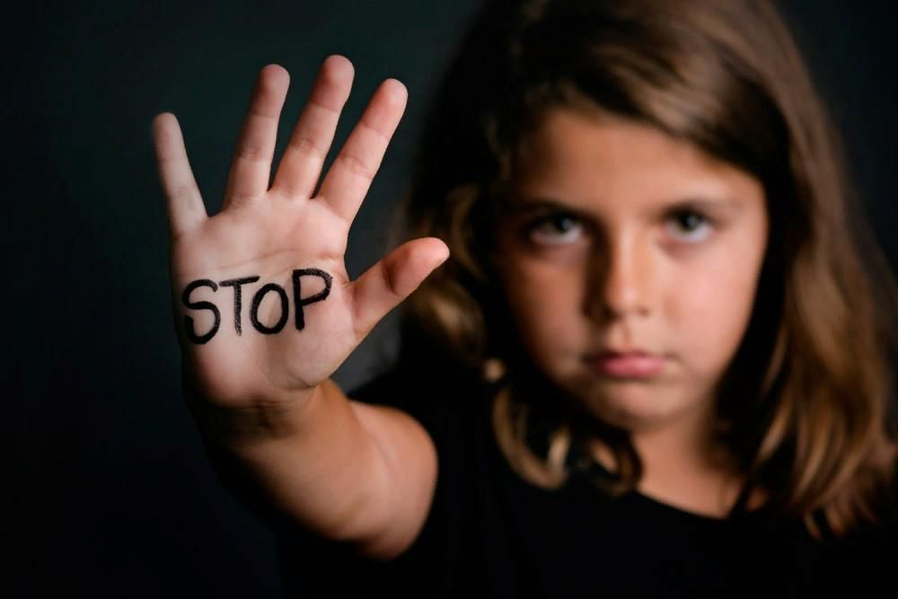

**Пружаны 2024**